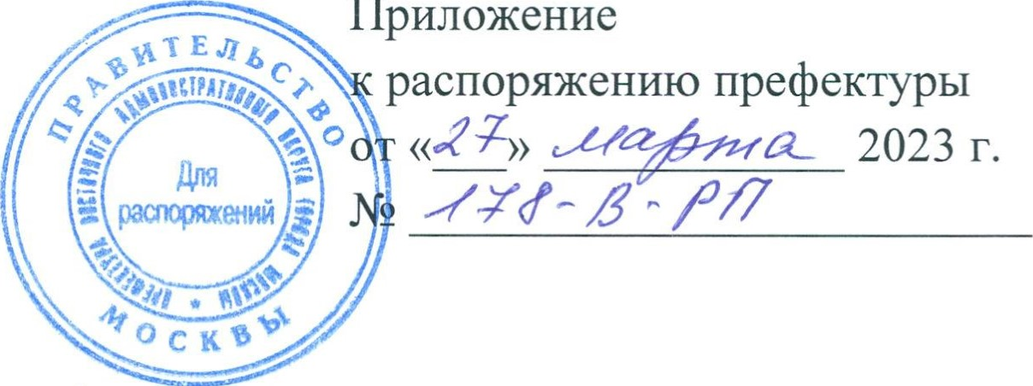
Приложение
Адресный перечень
«ярмарок выходного дня» на территории Восточного административного округа города Москвы на 2023 год
 | Управа района | Адрес | Кол-во торговых мест | Площадь  площадки,  2  м
1 | Богородское | ул. Краснобогатырская, вл. 13, стр. 1 | 8 | 160
2 | Восточный | Главная ул., вл. 29 А | 12 | 190
З | Восточное  Измайлово | Измайловский проспект, вл. 91 | 10 | 205
4 | Восточное  Измайлово | Сиреневый бульвар, вл. 60 | 16 | 253
5 | Гольяново | ул. Хабаровская, вл. 12/23 | 48 | 636
6 | Ивановское | ул. Молостовых, вл. 13, к. 1 | 12 | 180
7 | Измайлово | Измайловская площадь, вл. 1 | 40 | 655
8 | Новогиреево | Зеленый пр-т, вл. 22 | 12 | 180
9 | Новокосино | ул. Салтыковская, вл. 7Б | 16 | 253
10 | Преображенское | ул. Просторная, вл. 8 | 12 | 250
11 | Северное  Измайлово | пл. Викторио Кодовильи | 16 | 253
Итого: |  |  | 190 | з 025

